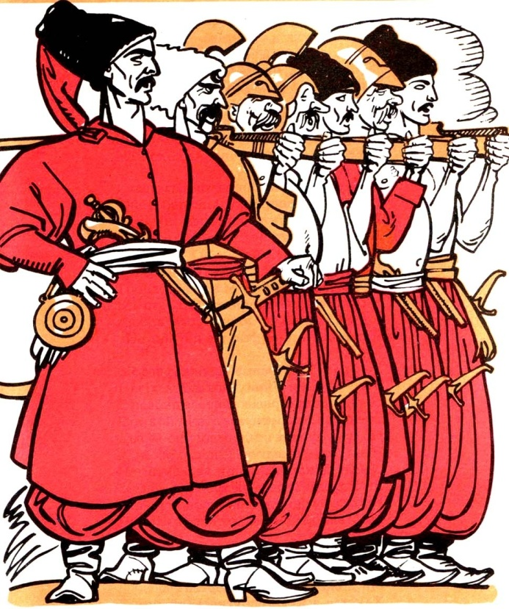
Брайко Надія Володимирівна
Педагог-організатор
Макіївської загальноосвітньої школи І-ІІІ ступенів
Смілянської районної ради

Квест-гра «Козацькими стежками»
Мета: розширити знання учнів про історію славного українського козацтва, гетьманів, сприяти вихованню національної самосвідомості, формувати у дітей уміння працювати в команді, розвивати здатність до взаємодії, формувати громадянську і загальнокультурну компетентності, розвивати творчі здібності, виховувати любов до історії свого краю, прагнення бути справжніми українцями, виховувати почуття гордості за Україну.
Вікова категорія: для учнів 6-8 класів.
Тривалість заходу: 1 година
Місце проведення: шкільні кабінети - історії, української мови та літератури, бібліотека, спортивний зал, коридор.
Попередня підготовка:
1.Написання сценарію квесту;
2.Оформлення станцій;
3.Залучення до роботи учителів, учнів, батьків;
4.Виготовлення маршрутних листів.
Реквізит: маршрутні листи для учасників;
Зупинка «Історична» - картки із завданнями, кросворд, ручки, папір;
Зупинка «Козацька грамота» - зашифровані прислів’я, абетка з шифрограмою, ручки, папір;
Зупинка «Козацька кухня» - секундомір, І варіант: мішечок, посудина з сіллю, солянка чи дерев’яна ложка; ІІ варіант – мішечок, «вареники» з картону,3 тарілки;
Зупинка «Спритний козак» - секундомір, І варіант: шаровари, смуга перешкод; ІІ варіант: різні предмети з наклейками, де зазначено кількість балів (дрібніший предмет – більша кількість балів),2 тенісних м’ячів;
Зупинка «Козацька скриня» - скринька, хлібина, грудка землі в хустинці, ложка.
ХІД ГРИ
Організаційний момент. Команди збираються на подвір’ї школи. Із вступним словом виступає ведучий, який пояснює учасникам правила квест-гри та видає маршрутні листи із позначеними зупинками (у маршрутних листах зупинки розташовані так, щоб команди одночасно не перебували на одній зупинці). На кожній зупинці після виконання завдання командам будуть нараховуватися бали і записуватися у маршрутний лист. (До проведення квесту залучають вчителів та старших учнів школи, які відповідають за роботу кожної зупинки).
Після проходження останньої зупинки команди повертаються до місця старту для підбиття підсумків та оголошення результатів квесту. Перемагає команда, що виконала всі завдання: 1 - швидше за інших; 2 - отримала найвищі бали за пройдені завдання.

Зупинка – «Історична»
Завдання: відгадати історичні постаті козацької доби (завдання на картках), а друге – кросворд на козацьку тематику. За кожну правильну відповідь - 3 бали.
Картка 1
1. -Відстоював інтереси Запорізької Січі.
-25 років провів у Соловецькому монастирі.
-Був останнім кошовим отаманом Запорізької Січі.
(Петро Калнишевський)
2. Хто з видатних героїв визвольної війни 1648-1667 років умів фехтувати двома шаблями одночасно?
а) І. Богун
б) І.Виговський;
в) Д.Дорошенко

Картка 2
1. - Як пише М.Грушевський у “Ілюстрованій історії України” цей гетьман “за весь час свого перебування на чолі війська Запорізького всюди був вкритий славою подвигів на суші і на морі і мав незмінний успіх».
- Кілька разів розгромив він татар у перекопських степах і нагнав страху на Крим.
- Його ім’я викликає стійкі асоціації із професійним лучником
(Петро Сагайдачний)
2. Спорудив на Дніпрі фортецю – першу Запорізьку Січ:
а) І.Сірко;
б) К.Розумовський;
в) Д.Вишневецький.
Картка 3
1. - Брав участь у Хотинській війні.
- В битві під Цецерою потрапив у полон.
- У 1648 р. очолив Національно-визвольну війну.
(Богдан Хмельницький)
2. Кого з отаманів Запорізької Січі козаки обирали 22 рази кошовим?
а) П.Калнишевського;
б) І.Сірка;
в) К.Розумовського.

2. Відгадати кросворд.
1
2
3
4
5
- Назва козацького війська.
- Прізвище гетьмана Петра Сагайдачного.
- Друге ім’я Богдана Хмельницького.
- Козацьке морське судно.
- Козацькі відзнаки, до яких належали булава, бунчук, гербова печатка.
Ключове слово: Вільна озброєна людина. Козак
Відповіді: 1. Кіш. 2. Конашевич. 3. Зиновій. 4. Чайка. 5. Клейноди.

Зупинка «Козацька грамота»
На цій зупинці будуть запропоновані секретні шифрограми, в яких зашифровані відомі українські прислів’я про козаків.
За правильну відповідь 5 балів.
І команда (6 клас) ÷●≤±+ (;\○( , ;÷○<○>;< ▲хV●∞
Відповідь: Терпи козак, отаманом будеш.
ІІ команда (7 клас) ≥÷●± ÷○ □;)↑ (;\○≡⌂(○ V;)↑
Відповідь: Степ та воля – козацька доля.
ІІІ команда (8 клас) ▲●≤●/●>;#; ▲;# ▲●≤●/●, ○ (;\○(○ ∞○▲)↑
Відповідь: Береженого Бог береже, а козака шабля.
СЕКРЕТНА АБЕТКА
О  А | ∆  Б | □  В | #  Г | ◊  Ґ | V  Д | •  Е | :  Є | /  Ж | \  З | +  И
־  І | =  Ї | *  Й | (  К | )  Л | <  М | >  Н | ;  О | ±  П | ≤  Р | ≥  С
÷  Т | ×  У | ≠  Ф | ≈  Х | ≡  Ц | ∩  Ч | ∞  Ш | ∟  Щ | ⌂  Ь | Ω  Ю | ↑  Я

Зупинка «Козацька кухня»
І варіант. Всі учасники команди стають в один ряд. Між ними однакова відстань – 1 метр. Перший учасник отримує мішечок з написом «Сіль», а останній миску з сіллю та невелику чашку (можна замінити ложкою чи чимось іншим). Завдання команди швидко наповнити мішечок сіллю, не зходячи зі своїх місць, а передаючи її один одному. Коли мішечок буде наповнений, перший учасник з мішечком передає його назад – останньому. Коли останній підіймає мішечок вгору – завдання закінчено. Ведучий засікає час (в залежності від віку та кількості дітей). Якщо команда вклалася в час, то вона отримує 6 балів, якщо ні, то – 3.
ІІ варіант. Для проведення зупинки необхідно виготовити з картону 3 різні види вареників – з вишнею, з грибами та з картоплею (написати на варениках). Вареники змішуються в одному мішечку. На певній відстані від команди стоять 3 різні миски. Кожна миска підписана «Вареники з картоплею» (9 метри від команди), «Вареники з вишнею» (5 метрів від команди), «Вареники з грибами» (7 метрів від команди). Команді на виконання завдання дається 1-3 хвилини в залежності від віку дітей. Ведучий засікає час. Кожен учасник команди витягує по черзі з мішечка 1 вареник, читає з якою він начинкою та біжить саме до тієї миски, де підписана його начинка. Учасник кладе вареник в миску та повертається назад. Лише після цього наступний учасник витягає з мішечку свій вареник. Бали нараховуються таким чином: за кожний вірно покладений вареник – 0,5 балів. Якщо учасник помилився з мискою, то такий вареник не зараховується.
Зупинка «Козацькі побрехеньки»
Команда слухає від ведучого твердження про козаків та повинна сказати правда це чи ні. Якщо команда вгадує, то отримує 1 бал за кожну вірну відповідь.
- Слово «козак» в перекладі з тюркської означає «жебрак, злидень». (Ні, насправді «вільна людина»)
- День українського козацтва відзначають 12 жовтня кожного року. (Ні, насправді 14 жовтня)
- Козацький човен називали як і одного з птахів. (Так, чайка)
- Коли козаки вирушали у похід то брали з собою локон волосся своєї жінки. (Ні, жменьку рідної землі)
- Запорізька Січ була розташована за Дніпровими порогами (Так)
- На Запорізькій Січі забороняли жити жінкам (Так)
- Запорізька Січ була засова у місті Запоріжжя (Ні, на острові Хортиця)

Зупинка «Спритний козак»
І варіант. Для конкурсу необхідні козацькі шаровари. Один учасник їх вдягає та біжить через смугу перешкод (оббігти кеглі, перестрибнути через перешкоду, пройти по «купинах») та на фініші передає іншому учаснику. Той одягає шаровари та біжить за тим самим маршрутом, але навпаки до старту, і там передає шаровари наступному. Якщо команда виконує завдання вірно – вона отримує 10 балів. Якщо команда заплутується, не перестрибує через перешкоду, робить заступ тощо, то за кожну помилку знімається 1 бал. Команда повинна вкластися в обмежений час (засікає ведучий в залежності від віку команд та складності перешкод 2-4 хв.).
ІІ варіант. Навпроти команди встановлюється декілька ящиків. На які ставляться різні невеликі легкі предмети: іграшки, пусті пластикові пляшки, кеглі тощо. На кожній речі пишеться її «ціна» - 1 бал чи 2 бали. Завдання команди збити якомога більше речей (а отже набрати і більше балів) невеликим м’ячем. Кожний учасник має 2 спроби. Результат команди додається.
Зупинка «Козацька міткість»
Команда отримує декілька мішечків з крупою всередині. На долівці намальовано три кола (один в одному). Учасники стоять на відстані від кіл. Завдання команди попасти мішечком в кола. За попадання в велике коло учасник отримує 0,5 бала, за попадання в середнє – 1 бал, за попадання в маленьке – 2 бали. Кожен має 1-2 спроби (в залежності від кількості учасників в команді та їх віку).

Зупинка «Музична»
Заспівати козацьких пісень.(За кожну пісню нараховується 3 бали)

Зупинка «Козацька скриня» (5 балів)
1. Увага! Загадкова скринька! Який харчовий продукт, що зараз є неодмінним атрибутом кожного українського столу і знаходиться зараз у чорній скриньці, ніколи не вживали у їжу козаки? (Хліб)

2.Увага! Загадкова скринька! У цій скриньці знаходиться те, що за козацькими повір'ями рятувало від ворожої кулі. Що то таке і куди треба було покласти цей предмет?
(Грудочку рідної землі треба було покласти в чоботи)

3. Увага! Загадкова скринька! В цій скриньці лежить предмет, який кожен козак зберігав у шкіряному футлярі. Деякі невігласи припускали, що козаки носили його за халявою чобота, але це не так. Що це за предмет? До речі, цей предмет ми держимо в руках кожен день. (Ложка)
Підбиття підсумків
Команди збираютьсь на місці старту. Після підбиття підсумків команди-учасники обов’язково нагороджуються грамотами та мотиваційними призами.
Виконується композиція «Козацькому роду нема переводу»

МАРШРУТНИЙ ЛИСТ Додаток
Назва зупинок | Бали
Зупинка «Історична»
Зупинка «Козацька грамота»
Зупинка «Козацька кухня»
Зупинка «Козацькі побрехеньки»
Зупинка «Спритний козак»
Зупинка «Козацька міткість»
Зупинка «Музична»
Зупинка «Козацька скриня»

Назва зупинок | Бали
Зупинка «Козацька кухня»
Зупинка «Козацькі побрехеньки»
Зупинка «Спритний козак»
Зупинка «Козацька міткість»
Зупинка «Музична»
Зупинка «Козацька скриня»
Зупинка «Історична»
Зупинка «Козацька грамота»

Назва зупинок | Бали
Зупинка «Спритний козак»
Зупинка «Козацька міткість»
Зупинка «Музична»
Зупинка «Козацька скриня»
Зупинка «Історична»
Зупинка «Козацька грамота»
Зупинка «Козацька кухня»
Зупинка «Козацькі побрехеньки»

Список використаних джерел
- Абрамова // Історія України. Шкільний світ. — 2008. — № 3.
- Кожем’яка О.Л. Інтелектуальні ігри на уроках історії. – Харків, Основа, 2005.
- Кириленко О. В. Козацька педагогіка: розробки занять, сценарії виховних заходів, методичні рекомендації. – Х.:Вид.група «Основа»:Триада 2008. – 192с. – (Серія «Виховання в школі»)
- Wisely [Електронний ресурс]. – Режим доступу: http://www.wisely.info/?p=4992
- На урок [Електронний ресурс]. – Режим доступу: https://naurok.com.ua/scenariy-svyata-de-kozak-tam-i-slava-do-dnya-kozactva-32596.html

